**60、数据访问-数据库场景的自动配置分析与整合测试**

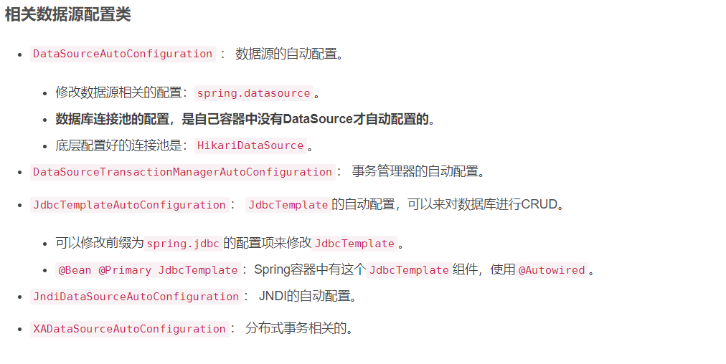

**61、数据访问-自定义方式整合druid数据源**

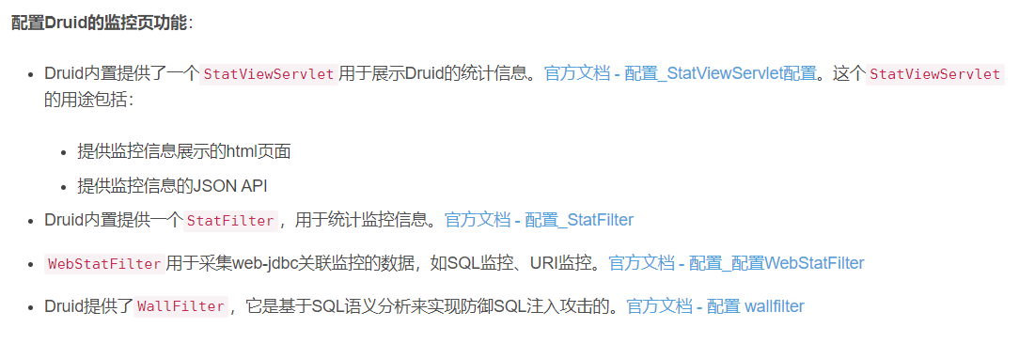

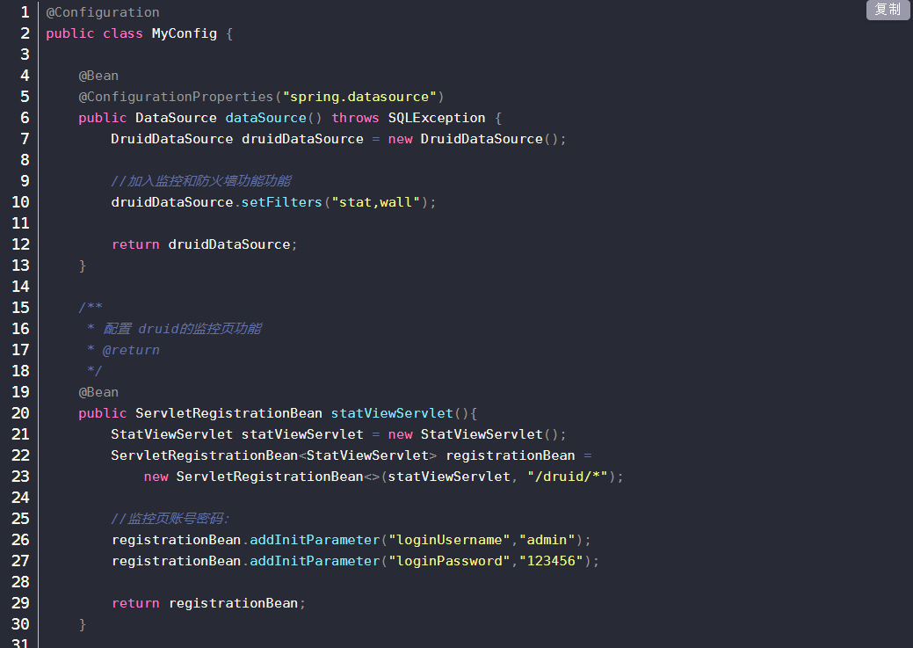

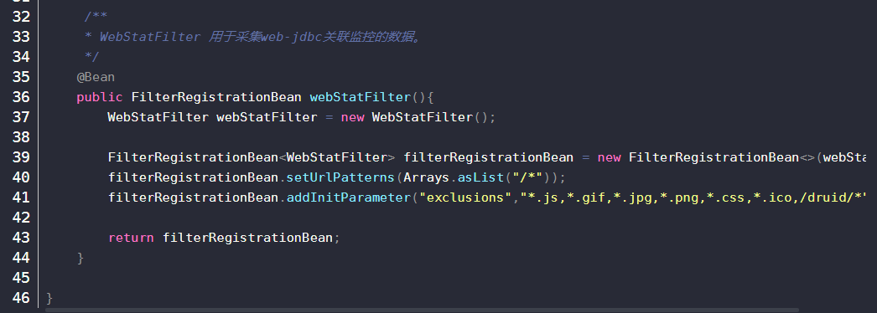

**62、数据访问-druid数据源starter整合方式**

**63、数据访问-整合MyBatis-配置版**

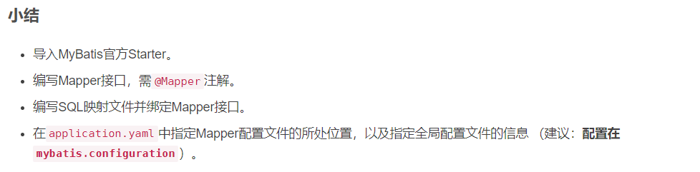

**64、数据访问-整合MyBatis-注解配置混合版**

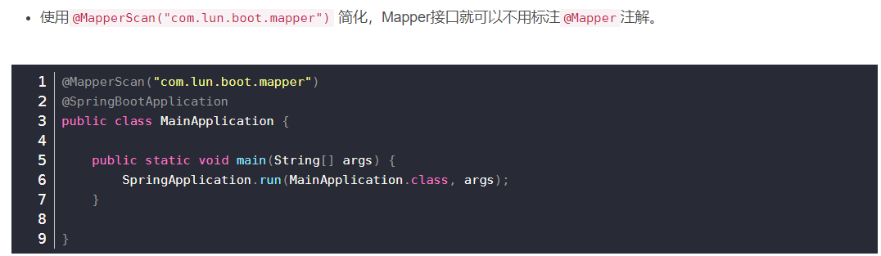

**65、数据访问-整合MyBatisPlus操作数据库**

**MybatisX插件**

**66、数据访问-CRUD实验-数据列表展示**

**67、数据访问-CRUD实验-分页数据展示**

**68、数据访问-CRUD实验-删除用户完成**

**69、数据访问-准备阿里云Redis环境**

**70、数据访问-Redis操作与统计小实验**

**71、单元测试-JUnit5简介**

**72、单元测试-常用测试注解**

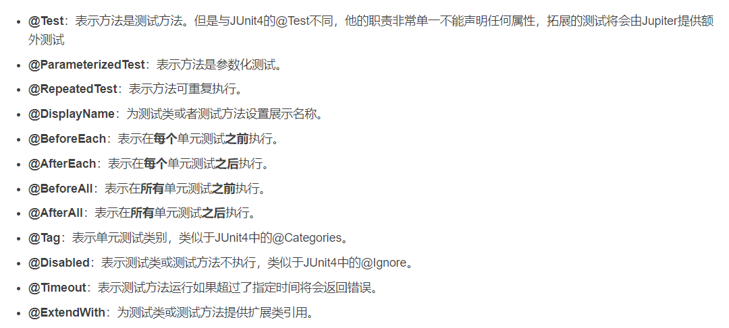

**73、单元测试-断言机制**

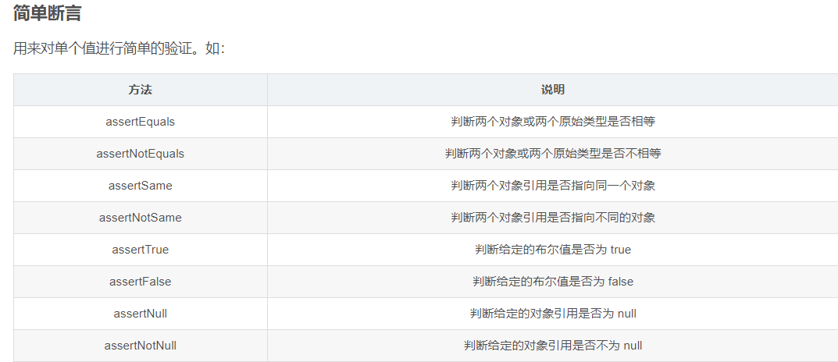

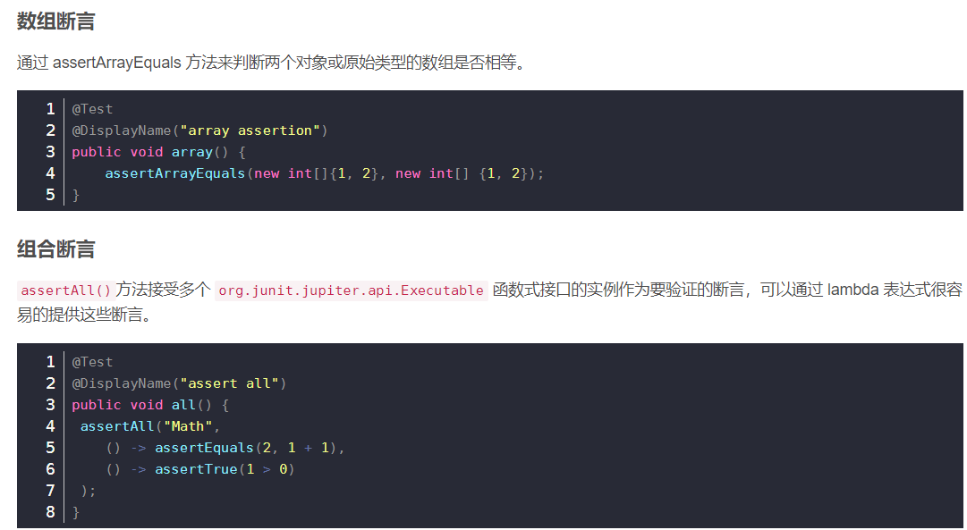

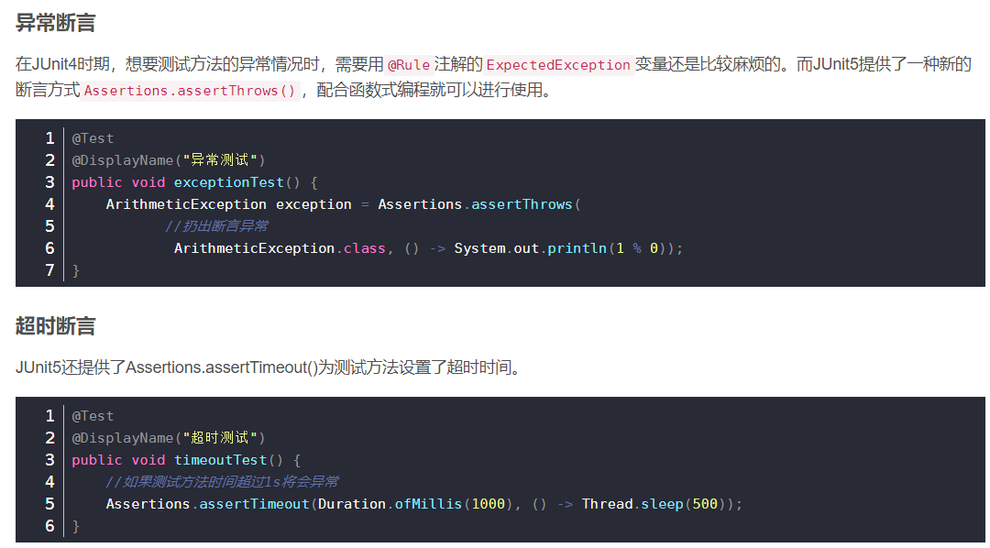

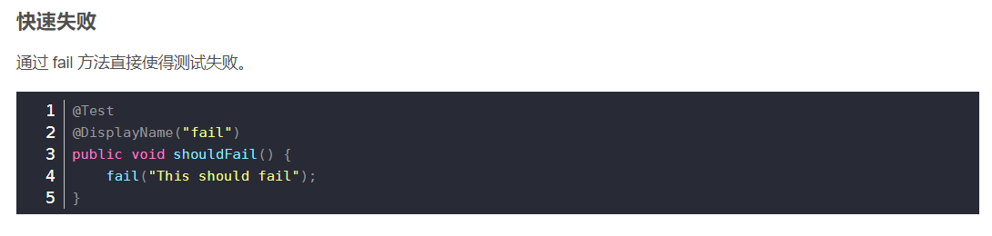

**74、单元测试-前置条件**

**75、单元测试-嵌套测试**



**76、单元测试-参数化测试**

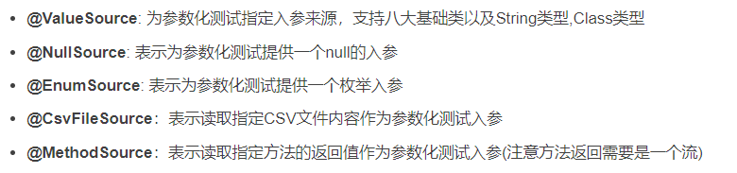

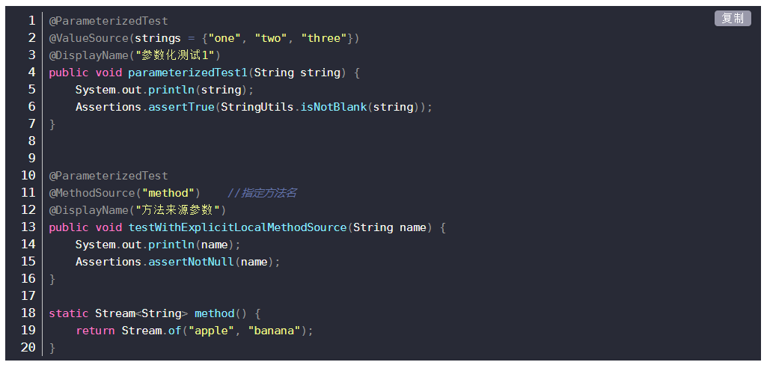

**77、指标监控-SpringBoot Actuator与Endpoint**

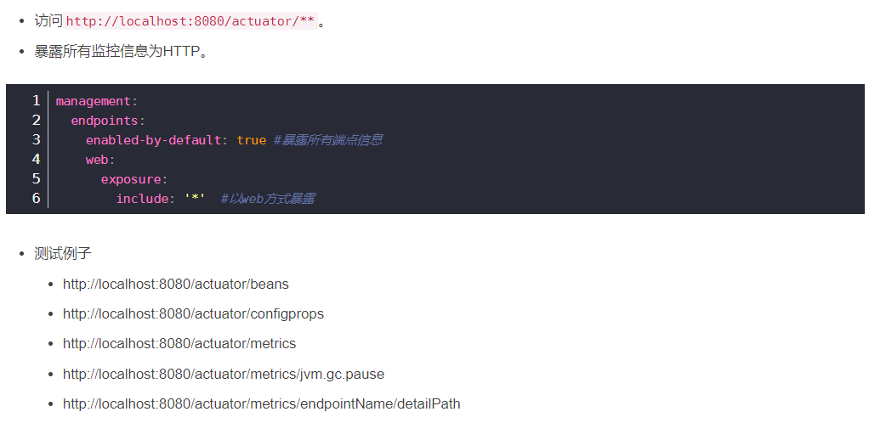

**78、指标监控-常使用的端点及开启与禁用**

**79、指标监控-定制Endpoint**

**80、指标监控-Boot Admin Server**

**单独部署一个服务，客户端定时发送统计信息**

**81、高级特性-Profile环境切换**

**82、高级特性-配置加载优先级**

